LINKS ÚTEIS PARA EMISSÃO DOS DOCUMENTOS DE HABILITAÇÃO
CONCORRÊNCIA Nº 2024.05.24.01-SPT

PARA PESSOAS JURÍDICAS (MICROEMPREENDEDOR INDIVIDUAL – MEI)

Habilitação Jurídica:
a) Certificado da Condição do Microempreendedor Individual (CCMEI); | https://mei.receita.economia.gov.br/certificado/login
b) Documento oficial de identificação (com foto), válido na forma da lei, do titular da MEI; | CÓPIA DO RG, CNH, CARTEIRA DE TRABALHO OU OUTRO DOCUMENTO COM FOTO
Habilitação Fiscal, Social e Trabalhista:
a) Prova de inscrição no Cadastro Nacional de Pessoas Jurídicas (CNPJ); | https://solucoes.receita.fazenda.gov.br/Servicos/cnpjreva/cnpjreva_Solicitacao.asp
b) Prova de inscrição no cadastro de contribuintes estadual e/ou municipal, se houver, relativo ao domicílio ou sede do licitante, pertinente ao seu ramo de atividade e compatível com o objeto do lote desejado; | https://sefin.caucaia.ce.gov.br/emissao-cartao-iss/  https://servicos.sefaz.ce.gov.br/internet/FIC/aplic/Solicitacao_FIC.asp
c) Prova de regularidade para com a Fazenda Federal, inclusive quanto à Seguridade Social ou contribuições sociais; | https://solucoes.receita.fazenda.gov.br/Servicos/certidaointernet/PJ/Emitir
d) Prova de regularidade para com a Fazenda Estadual do domicílio ou sede do licitante; | https://consultapublica.sefaz.ce.gov.br/certidaonegativa/preparar-consultar
e) Prova de regularidade para com a Fazenda Municipal do domicílio ou sede do licitante; | https://sefin.caucaia.ce.gov.br/emissao-cert-negativa-trib-municipais/
f) Prova de regularidade relativa ao Fundo de Garantia por Tempo de Serviço (FGTS), demonstrando situação regular no cumprimento dos encargos sociais instituídos por lei. | https://consulta-crf.caixa.gov.br/consultacrf/pages/consultaEmpregador.jsf  NÃO PREENCHER O CAMPO “UF”
g) Prova de inexistência de débitos inadimplidos perante a Justiça do Trabalho, mediante a apresentação de certidão negativa ou positiva com efeito de negativa, nos termos do Título VII-A da Consolidação das Leis do Trabalho, aprovada pelo Decreto-Lei nº 5.452, de 1º de maio de 1943). | https://cndt-certidao.tst.jus.br/inicio.faces  Emitir Certidão
h) Declaração de que, em cumprimento ao estabelecido na Lei n.º 9.854, de 27/10/1999, publicada no DOU de 28/10/1999, e ao inciso XXXIII, do artigo 7º da Constituição Federal, não emprega menor de 18 (dezoito) anos em trabalho noturno, perigoso ou insalubre, nem emprega menores de 16 (dezesseis) anos em trabalho algum, salvo na condição de aprendiz, a partir de 14 (quatorze) anos. | https://www.caucaia.ce.gov.br/licitacaolista.php?id=1373  ARQUIVOS DISPONÍVEIS -> MODELO DE DECLARAÇÃO PESSOA JURIDICA
Habilitação Econômico-Financeiro:
a) Declaração Anual Simplificada para o Microempreendedor Individual (DASN-SIMEI), ou Balanço patrimonial + Demonstração de Resultado de Exercício (D.R.E) + demais demonstrações contábeis dos 2 (dois) últimos exercícios sociais | https://www8.receita.fazenda.gov.br/SimplesNacional/Servicos/Grupo.aspx?grp=8&id=16  LEMBRAR QUE SÃO DOS 2 (DOIS) ÚLTIMOS ANOS (2022 E 2023)  CASO NÃO TENHAM SIDO EMITIDAS AS DASN-MEI, DEVE-SE PROCURAR CONTADOR OU SEBRAE PARA EMISSÃO DAS DASN-MEI OU BALANÇO PATRIMONIAL
b) Certidão negativa de falência ou concordata ou recuperação judicial, expedida pelo distribuidor da sede da pessoa jurídica; | https://sirece.tjce.jus.br/sirece-web/nova/solicitacao.jsf  Instância: Primeiro Grau – Natureza: Cível – Tipo de Certidão: Certidão Falência / Concordata (OBS: da comarca de Caucaia/CE)  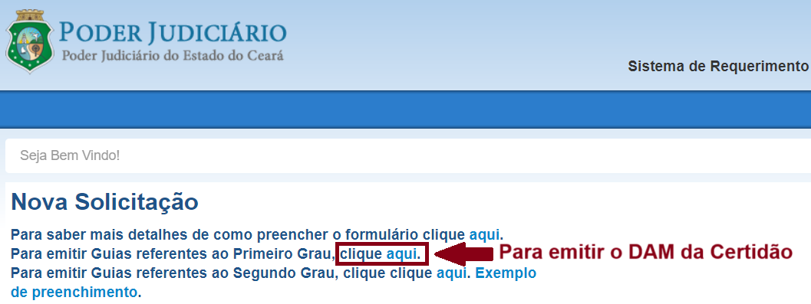
Habilitação Técnica:
a) Declaração de que o licitante tomou conhecimento de todas as informações e das condições locais para o cumprimento das obrigações objeto da licitação. | https://www.caucaia.ce.gov.br/licitacaolista.php?id=1373  ARQUIVOS DISPONÍVEIS -> MODELO DE DECLARAÇÃO PESSOA JURIDICA
Outros Documentos de Habilitação:
a) Declaração que não se enquadra em nenhuma das condições de vedação à participação no certame; | https://www.caucaia.ce.gov.br/licitacaolista.php?id=1373  ARQUIVOS DISPONÍVEIS -> MODELO DE DECLARAÇÃO PESSOA JURIDICA
b) Declaração de que atende aos requisitos de habilitação e que responderá pela veracidade das informações prestadas, na forma da lei;
c) Declaração de que cumpre as exigências de reserva de cargos para pessoa com deficiência e para reabilitado da Previdência Social, previstas em lei e em outras normas específicas;
d) Declaração que, caso venha a ser declarada vencedora desta licitação e detenha Autorização ou Permissão para a execução de qualquer outro serviço delegado pelo município, optará pela prestação de um deles;
e) Declaração de que o titular da MEI não possui vínculo empregatício com a iniciativa privada, ou que se caso possua, solicitará a respectiva demissão junto ao empregador em momento anterior à assinatura do termo de permissão, sob pena de restar impedindo de iniciar a comercialização no Box e anulando-se a delegação da permissão.

PARA PESSOAS FÍSICAS

Habilitação Jurídica:
a) Documento oficial de identificação (com foto), válido na forma da lei; | CÓPIA DO RG, CNH, CARTEIRA DE TRABALHO OU OUTRO DOCUMENTO COM FOTO
Habilitação Fiscal, Social e Trabalhista:
a) Prova de inscrição no Cadastro de Pessoas Físicas (CPF); | https://servicos.receita.fazenda.gov.br/Servicos/CPF/ConsultaSituacao/ConsultaPublica.asp
b) Prova de regularidade para com a Fazenda Federal, inclusive quanto à Seguridade Social ou contribuições sociais; | https://solucoes.receita.fazenda.gov.br/Servicos/certidaointernet/PF/Emitir
c) Prova de regularidade para com a Fazenda Estadual do domicílio do licitante; | https://consultapublica.sefaz.ce.gov.br/certidaonegativa/preparar-consultar
d) Prova de regularidade para com a Fazenda Municipal do domicílio do licitante; | https://sefin.caucaia.ce.gov.br/emissao-cert-negativa-trib-municipais/
e) Prova de inexistência de débitos inadimplidos perante a Justiça do Trabalho, mediante a apresentação de certidão negativa ou positiva com efeito de negativa, nos termos do Título VII-A da Consolidação das Leis do Trabalho, aprovada pelo Decreto-Lei nº 5.452, de 1º de maio de 1943). | https://cndt-certidao.tst.jus.br/inicio.faces
f) Declaração de que, em cumprimento ao estabelecido na Lei n.º 9.854, de 27/10/1999, publicada no DOU de 28/10/1999, e ao inciso XXXIII, do artigo 7º da Constituição Federal, não emprega menor de 18 (dezoito) anos em trabalho noturno, perigoso ou insalubre, nem emprega menores de 16 (dezesseis) anos em trabalho algum, salvo na condição de aprendiz, a partir de 14 (quatorze) anos. | https://www.caucaia.ce.gov.br/licitacaolista.php?id=1373  ARQUIVOS DISPONÍVEIS -> MODELO DE DECLARAÇÃO PESSOA FÍSICA
Habilitação Técnica:
a) Declaração de que o licitante tomou conhecimento de todas as informações e das condições locais para o cumprimento das obrigações objeto da licitação. | https://www.caucaia.ce.gov.br/licitacaolista.php?id=1373  ARQUIVOS DISPONÍVEIS -> MODELO DE DECLARAÇÃO PESSOA FÍSICA
Outros Documentos de Habilitação:
a) Declaração que não se enquadra em nenhuma das condições de vedação à participação no certame; | https://www.caucaia.ce.gov.br/licitacaolista.php?id=1373  ARQUIVOS DISPONÍVEIS -> MODELO DE DECLARAÇÃO PESSOA FÍSICA
b) Declaração de que atende aos requisitos de habilitação e que responderá pela veracidade das informações prestadas, na forma da lei;
c) Declaração que, caso venha a ser declarada vencedora desta licitação e detenha Autorização ou Permissão para a execução de qualquer outro serviço delegado pelo município, optará pela prestação de um deles;
d) Declaração de que não possui vínculo empregatício com a iniciativa privada, ou que se caso possua, solicitará a respectiva demissão junto ao empregador em momento anterior à assinatura do termo de permissão, sob pena de restar impedindo de iniciar a comercialização no Box e anulando-se a delegação da permissão.

